Retroalimentación Guía N° 1 Educación Física y Salud
2° Básico

- Habilidades Motrices Básicas (OA1)
Las habilidades motrices básicas son actos motores que se realizan naturalmente y que constituyen la base para las acciones motrices que el ser humano desarrolle en el futuro. Estas se clasifican en:

Según lo aprendido sobre las habilidades motrices básicas, las respuestas correctas son:
LOCOMOCIÓN

MANIPULACIÓN

ESTABILIDAD

RODAR
GATEAR
CHUTEAR

Son movimientos de LOCOMOCIÓN GATEAR Y CORRER.

Son juegos de MANIPULACIÓN CHUTEAR Y LANZAR.

Son ejemplos de ESTABILIDAD RODAR Y GIRAR.

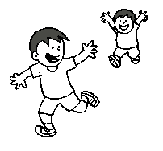

LOCOMOCIÓN
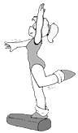

ESTABILIDAD

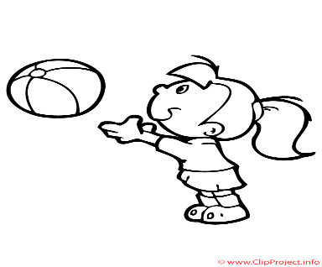
MANIPULACIÓN

- Hábitos de vida saludable (OA9)
Los Hábitos de vida saludable se definen como un estado de completo bienestar físico, mental y social, asociados a la higiene, la correcta postura y la alimentación saludable.
¿Qué es una buena calidad de vida?

Es un estilo de vida saludable, expresado en mente, cuerpo y espíritu, en donde lo más importante es aprender a vivir aplicando los hábitos de vida saludable, dirigidos a la salud y al bienestar.

Según lo planteado anteriormente, las respuestas correctas son:
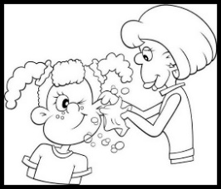 ______________________________________
HÁBITO DE HIGIENE
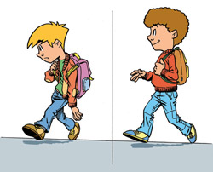 ______________________________________
HÁBITO DE POSTURA
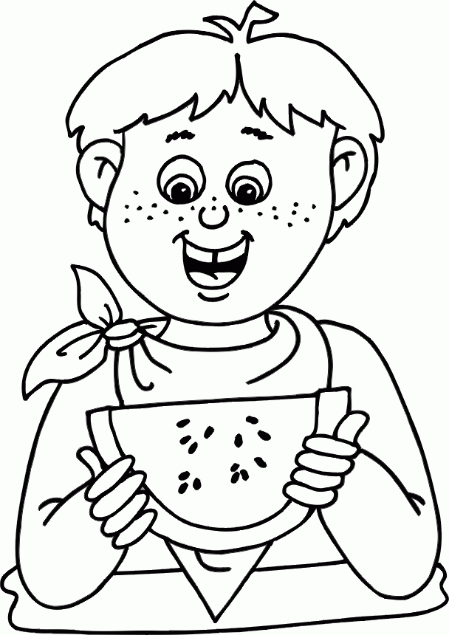
HÁBITO DE ALIMENTACIÓN SALUDABLE

Las imágenes de hábitos de vida saludable son:

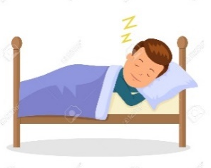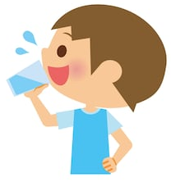

Dibuja tres ejemplos de colaciones saludables que puedes llevar al colegio:

La imagen que representa un correcto hábito de postura es:
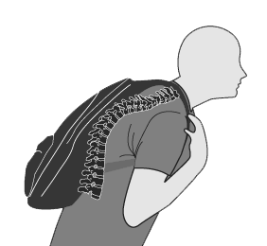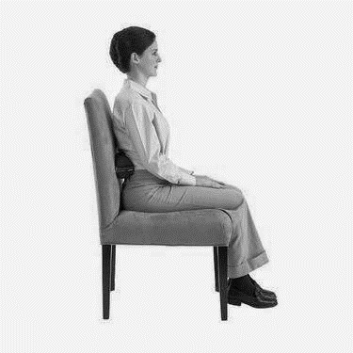

¿Cuántos vasos de agua debemos tomar al día para mantenernos hidratados?
6 A 8 VASOS DE AGUA____________

Verdadero o Falso:
- __V__ Debo dormir de 8 a 10 horas para tener un descanso adecuado.

- __F__ Solo debo lavarme los dientes antes de dormir.

- __V__ Las frutas y verduras nos aportan vitaminas y minerales.

Escribe un ejemplo para cada Hábito de vida saludable.

LAVARSE LAS MANOS
HIGIENE
ALIMENTACIÓN
POSTURAL

SENTARSE DERECHO

COMER FRUTAS Y VERDURAS

